Das Sonnensystem

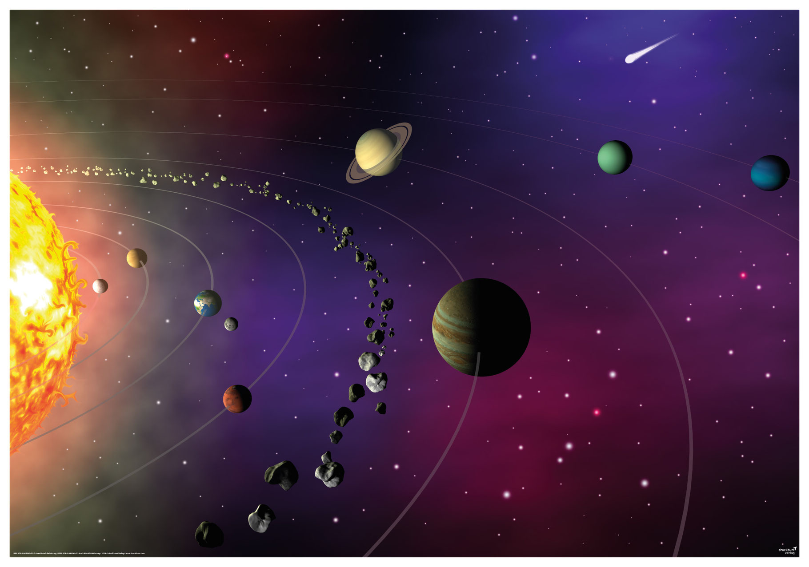

Soweit wir wissen, kreisen neun Planeten in einer Umlaufbahn um die Sonne. Nur auf einem Planeten, der Erde, existiert Leben. Aber es gibt noch unzählige andere Sonnen in unzähligen Galaxien, die über das ganze Universum verstreut sind. Wir wissen immer noch nicht, ob es auf einem anderen Planeten in einer anderen Galaxie Leben gibt.

Wir finden jedoch immer mehr über unser eigenes Sonnensystem heraus. In den letzten 15 Jahren haben uns Raumsonden wie die Mariner und die Voyager durch ihre Weltraumflüge ungeheuer viele Informationen über all die darin vorkommenden Planeten geliefert. Im Vergleich zur Milchstraße ist unser Sonnensystem winzig; nach menschlichen Maßstäben jedoch ist es überwältigend.

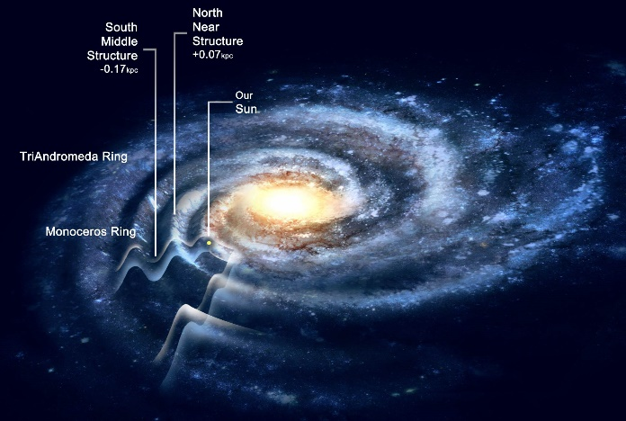

- Merkur

Der Planet Merkur ist nach dem flinken Boten der römischen Götter 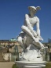 benannt und besitzt eine schwindelerregende Umlaufgeschwindigkeit von 48 Kilometern pro Sekunde. Dadurch dauert ein Merkur-Jahr nur 88 Erdentage. Im Gegensatz dazu dauert eine Drehung um die eigene Achse – das heißt ein Tag – fast 59 Erdentage.

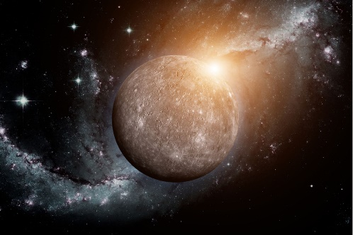

- Geologie

Die Sonde Mariner 10 lieferte uns eine Fülle von Informationen über Merkur, als sie sich 1974 und 1975 dem Planeten näherte. Da der Merkur kein Wasser und praktisch keine Atmosphäre besitzt, hat auf seiner Oberfläche kaum Erosion stattgefunden. Deshalb präsentiert er sich uns ziemlich genau so, wie er kurz nach seiner Entstehung aussah.

- Kern

Wir erfuhren, dass der Merkur ein äußerst schwaches Magnetfeld besitzt, was auf einen heißen metallhaltigen Kern, möglicherweise flüssiges Eisen, hindeutet. Geologen vermuten, dass der Merkur der eisenreichste Planet unseres Sonnensystems sein könnte.

- Kruste

Die Kruste des Merkurs scheint, wie bei der Erde, aus Silikaten zu bestehen.

- Krater
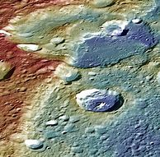
Die Oberfläche des Planeten – sie konnte dank den auf der Mariner installierten Kameras zum ersten Mal beobachtet werden – ist übersät von Kratern. Diese Einschläge geschahen in der Anfangsphase des Sonnensystems, als Materieklumpen zusammenstießen und sich so die Planeten bildeten.

- Atmosphäre

Merkur besitzt keine Atmosphäre im üblichen Sinne – das heißt keine gasförmige Hülle, die Wolken und Wetter bildet oder die die Oberfläche des Planeten vor schädlicher Sonnenstrahlung schützt. Das schwache Magnetfeld auf Merkur zieht nur kaum wahrnehmbare Spuren von geladenen Partikeln von der Sonne an.

- Venus

Die Venus, geheimnisumwobener und direkter Nachbar der Erde, wurde nach der gleichnamigen römischen Liebesgöttin benannt. Aus ungeklärten Gründen dreht sich die Venus "rückwärts" um die eigene Achse, das heißt in der ihrer Drehbewegung um die Sonne entgegengesetzten Richtung.

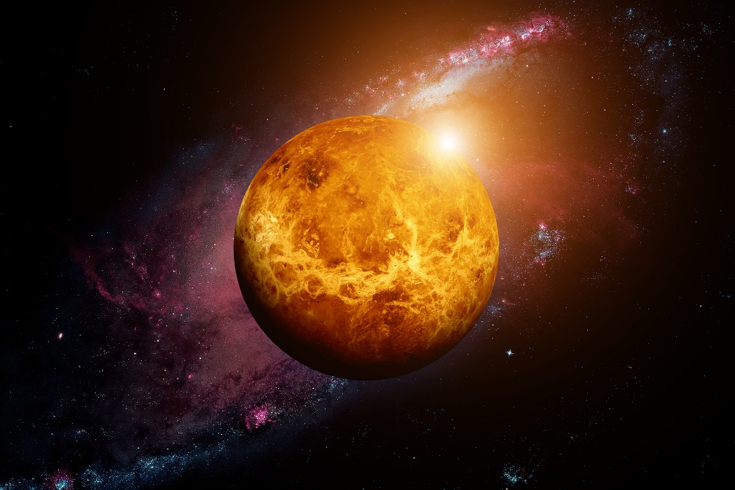

- Geologie

Geologisch gesehen scheint die Venus einige Ähnlichkeiten mit der Erde zu haben. Ihre Kruste ist wahrscheinlich granithaltig, und darunter befinden sich ein basalthaltiger Mantel und ein Eisen-Nickel-Kern. Geologische Aktivitäten, wie wir sie von der Erde her kennen, scheint es auf der Venus nicht zu geben, mit Ausnahme von zwei Vulkanen entlang einer Verwerfungslinie.

- Atmosphäre

Die Venus ist tatsächlich "umwoben" von einer geheimnisvollen, undurchdringlichen schweren Schicht von Wolken aus Schwefelsäure über einer Atmosphäre aus 96 Prozent Kohlendioxid.

- Treibhauseffekt

Sonnenlicht, das in die Atmosphäre der Venus tritt, wird in Wärmestrahlung umgewandelt, die dann durch das Kohlendioxid daran gehindert wird, diese wieder zu verlassen – wir nennen dieses Phänomen "Treibhauseffekt." Die Oberflächentemperatur beträgt bis zu 340 Grad Celsius, und in der Atmosphäre scheint es ununterbrochen zu blitzen.

- Druck in der Atmosphäre

Ziehen Sie folgenden Vergleich, damit Sie sich ein Bild vom Druck in der Atmosphäre der Venus machen können: Auf der Oberfläche der Venus zu gehen wäre ungefähr dasselbe, wie wenn Sie auf dem Meeresboden in rund 1000 Meter Tiefe spazieren gingen.

- Erde

Während der ersten rund 500 Millionen Jahre nach ihrer Entstehung blieb die Temperatur der Erde relativ stabil bei 875 Grad Celsius. Die Erde setzte sich vor allem aus Eisen und Silikaten zusammen, enthielt aber auch kleine Mengen radioaktiver Elemente, und zwar hauptsächlich Uran, Thorium und Kalium. Im Verlaufe des Zerfallsprozesses dieser Elemente entstand Strahlung, die die Erde langsam erhitzte, was zur Folge hatte, dass das Eisen und die Silikate schmolzen. Das Eisen sank zum Zentrum ab und drängte dadurch die leichteren Silikate an die Oberfläche. Dadurch wurden die gewaltigen Prozesse in Gang gesetzt, die die Erdoberfläche so geformt haben, wie wir sie kennen, und die sie auch heute noch prägen.

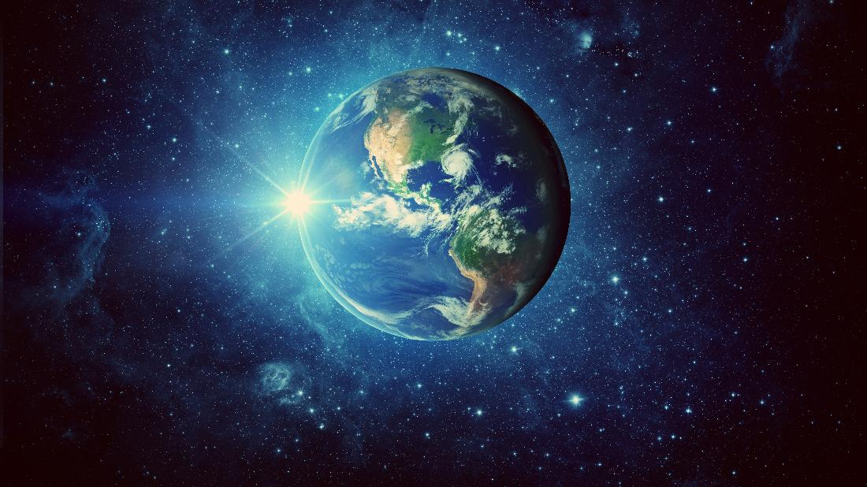

- Geologie

Zwischen dem Kern aus Eisen und der Kruste aus festem Gestein befindet sich ein Mantel aus schwerem Silikatgestein von etwa 2800 Metern Dicke. Der Mantel ist weder fest noch flüssig, sondern von einer zähflüssigen Konsistenz, auf der die Kruste schwimmt. Diese Kruste besteht nicht aus einem zusammenhängenden Stück fester Masse, sondern aus mehreren voneinander getrennten Platten, an deren Grenzen die geologischen Prozesse weiterhin auf die Erdoberfläche einwirken.
- Atmosphäre

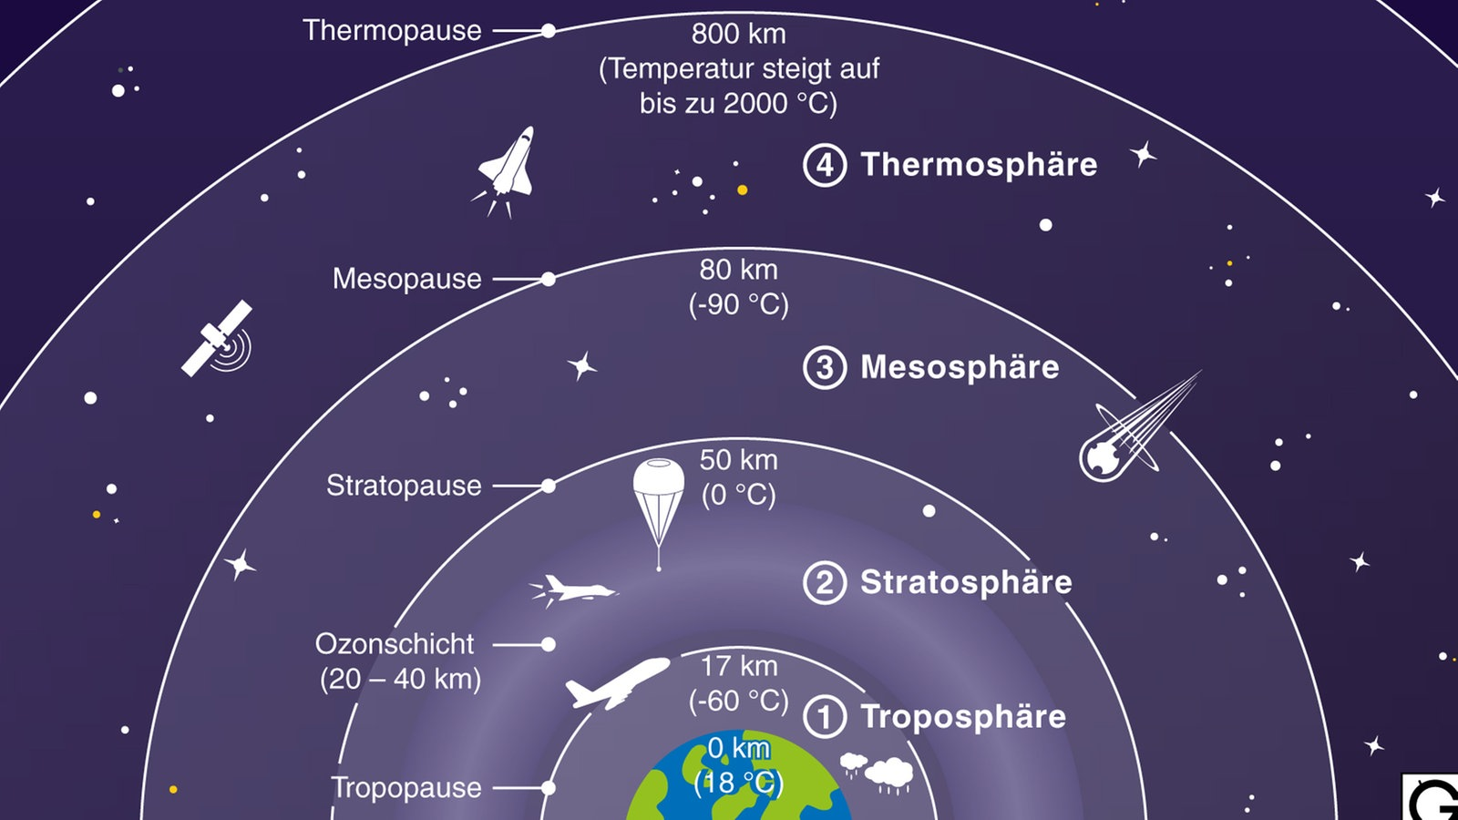

Die Erdatmosphäre weist eine Dicke von mehr als 640 Kilometern auf. Von Meereshöhe bis in eine Höhe von etwa 95 Kilometern besteht die Atmosphäre aus 78 Prozent Stickstoff, 21 Prozent Sauerstoff und zu einem Prozent aus einer Mischung von Argon, Kohlendioxid, Neon, Helium, Krypton, Xenon und winzigen Mengen von ein paar weiteren Gasen.

- Monde

Der einzige Mond der Erde ist, verglichen mit den Trabanten der anderen Planeten, groß; eine Ausnahme bildet der Planet Pluto. Aus diesem Grund bezeichnen die Astronomen das Erde-Mond-System als Doppelplaneten. Durch seine Größe und die dadurch wirksame Gravitationskraft übt der Mond einen bedeutenden Einfluss auf die Erde aus und ist zum Beispiel für die Ebbe und Flut unserer Meere verantwortlich.
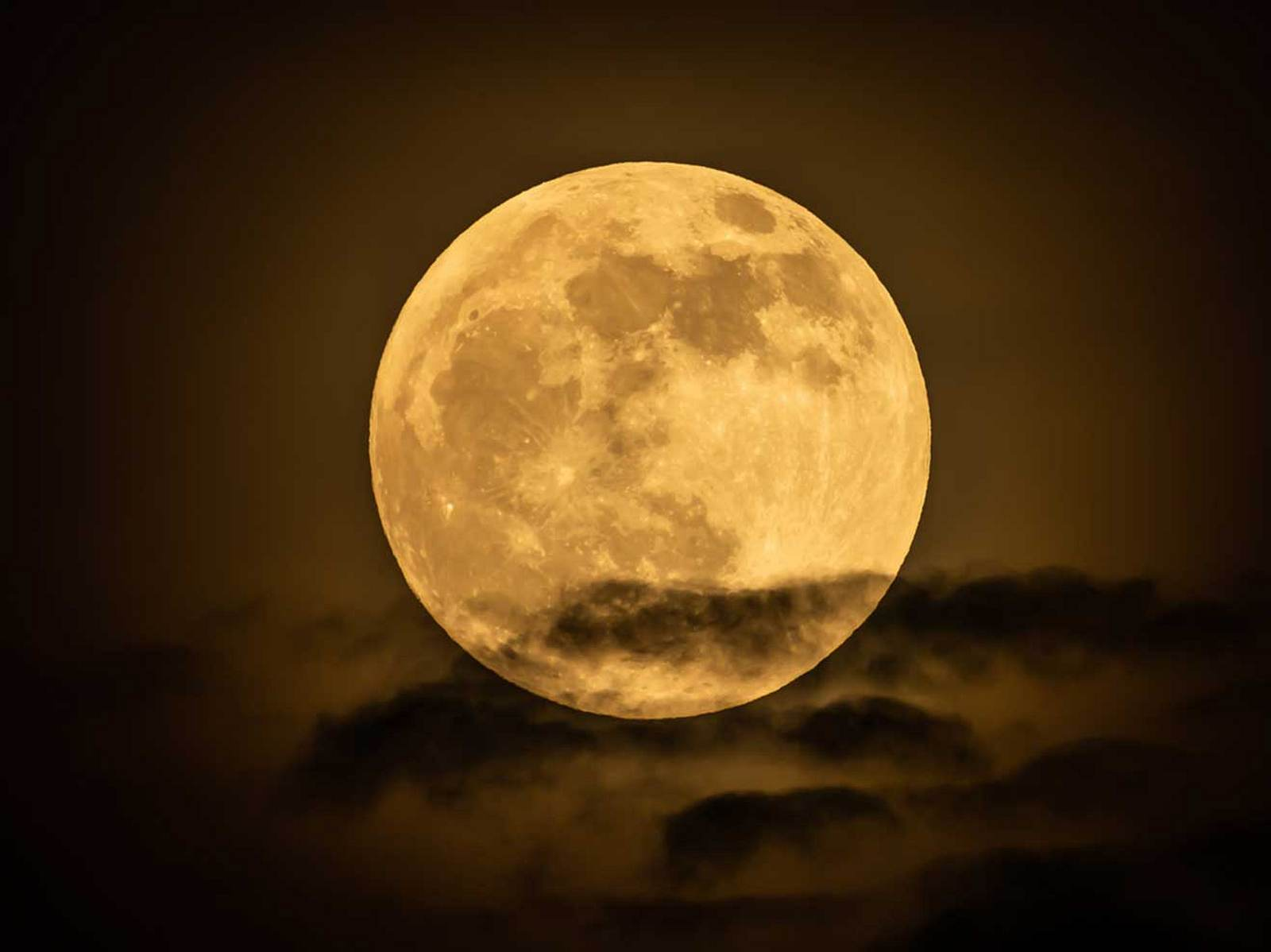

- Mars
Da der Planet Mars gut sichtbar und seine Atmosphäre dünn und transparent ist, wissen wir mehr über ihn als über alle anderen Planeten, die Erde ausgenommen. Ein Tag dauert auf Mars ungefähr so lange wie auf der Erde, da Mars 24 Stunden und 37 Minuten benötigt, um sich um seine eigene Achse zu drehen; sein Jahr jedoch dauert 687 Erdentage. Seine Entfernung von der Sonne kann infolge seiner exzentrischen Umlaufbahn um rund 60 Millionen Kilometer variieren.
Geologie
Aufgrund seiner blutroten Farbe gaben die Römer dem Planeten Mars den Namen ihres Kriegsgottes; die Farbe ist auf Eisenoxid ("Rost") an der Oberfläche zurückzuführen. Kanalähnliche Formationen an der Oberfläche des Planeten haben Wissenschaftler lange hoffen lassen, Wasser zu finden, was darauf hätte hindeuten können, dass auf Mars Leben existiert.
Atmosphäre
Die Atmosphäre des Mars entstand sehr wahrscheinlich dadurch, dass Gase aus seinem Inneren austraten, ähnlich wie bei der Erde. Da die Masse des Mars jedoch gut zehnmal kleiner ist als die Masse der Erde, reichte seine Schwerkraft nicht aus, um die leichteren Gase zurückzubehalten. Heute besteht die Atmosphäre des Mars hauptsächlich aus Kohlendioxid.
Monde
Zwei winzige Monde kreisen um den Mars. Es handelt sich um sehr kleine, unregelmäßig geformte Trabanten, deren Oberfläche von Kratern übersät ist. Der größere der beiden wird "Phöbos" genannt, der kleinere "Deimos". Phöbos hat einen Durchmesser von nur etwa 23 Kilometern, Deimos weist einen Durchmesser von etwa 13 Kilometern auf.

- Der asteroide Gürtel
Die Abstände zwischen den neun bekannten Planeten deuten darauf hin, dass zwischen Mars und Jupiter ein zehnter Planet sein sollte. Dort, wo dieser eigentlich hingehörte, befindet sich ein Band von Asteroiden, von denen einige einen Durchmesser von bis zu 1000 Kilometern aufweisen und andere hingegen winzig klein sind.

- Jupiter
Jupiter ist der größte Planet unseres Sonnensystems und wurde nach dem obersten römischen Gott benannt. Er gilt nicht als erdähnlicher Planet, da seine "Oberfläche" aus einer wirbelnden Masse von flüssigem Wasserstoff besteht; sein Kern ist aus Eisen und weist etwa die Größe der Erde auf.
Atmosphäre
Neben Wasserstoff enthält die Atmosphäre Helium, Methan und erkennbare Wolken von eisförmigem Ammoniak, die über die Oberfläche des Planeten hinwegziehen. Bei einem an der Oberfläche des Jupiters erkennbaren Fleck, dessen Durchmesser mindestens doppelt so groß ist wie derjenige der Erde, handelt es sich wahrscheinlich um einen sich über mehr als 20.000 Kilometer erstreckenden Sturm, der seit tausenden von Jahren tobt. Die dunkelrote Farbe deutet darauf hin, dass er die heller gefärbten Wolken um viele tausend Kilometer überragt.
Monde
Der Jupiter besitzt 16 Monde, wovon die größten die Namen "Europa", "Ganymed", "Io" und "Callisto" tragen. Die Oberflächenbeschaffenheit ist bei jedem dieser größeren Monde individuell verschieden. Wenn Jupiter der Erde am nächsten ist, kann man mit dem Fernglas gut beobachten, wie sich die Monde um den riesigen Planeten bewegen.

- Saturn
Saturn ist zwar der zweitgrößte Planet unseres Sonnensystems, jedoch sehr wahrscheinlich der leichteste, da er die geringste Dichte aufweist. Da das Verhältnis von der Größe zum Gewicht so groß ist, wäre Saturn wahrscheinlich von Wasser überflutet, falls ein genügend großer Wasservorrat vorhanden wäre. Ähnlich wie der Jupiter ist auch der Saturn eine Kugel aus Gas und Flüssigkeit und besitzt möglicherweise einen harten Kern ungefähr von der Größe der Erde.
Atmosphäre
Nicht nur in der Atmosphäre des Jupiters, sondern auch in der Atmosphäre des Saturns toben endlose Stürme. Einige davon sind größer als Europa und Asien zusammen. Die ganze Atmosphäre ist umgeben von einem dunstigen Schleier aus Wasserstoff. Unter diesem Schleier besteht die Atmosphäre vor allem aus Wasserstoff und Helium sowie aus etwas Methan und Ammoniak-Eiskristallen.
Monde
Zwei Voyager-Sonden beobachteten Saturn in den Jahren 1980 und 1981, und aus den zur Erde gesandten Daten wurde ersichtlich, dass der Saturn zwischen 21 und 23 Monde besitzt, also mehr als alle anderen Planeten. Einer von Saturns Monden, Titan, ist größer als Merkur und Pluto. Alle Monde des Saturns sind vereist, und einige sind zum Teil felsig.
Ringe
Das auffallendste Merkmal des Saturns sind natürlich seine Ringe. Sie beginnen ungefähr 11.200 Kilometer über der "Oberfläche" des Planeten und gehen bis in eine Höhe von rund 56.000 Kilometern. Die Ringe bestehen vor allem aus Staub und relativ kleinen Eispartikeln und sind von der Erde mit einem kleinen Teleskop gut sichtbar.

- Uranus
Der erstaunlichste aller Planeten unseres Sonnensystems ist Uranus, der, von der Sonne her gezählt, siebte Planet. Uranus liegt ungefähr in einem 90-Grad-Winkel zur Sonne, sodass einer seiner Pole während der Rotation ununterbrochen praktisch direkt auf die Sonne gerichtet ist. Umso mehr erstaunt es, dass die Temperatur an beiden Polen fast gleich hoch ist.

